Инструкция для коммерческих организаций, индивидуальных предпринимателей и физических лиц по включению в список потенциальных участников отбора и исполнителей социальных услуг на Официальном сайте Российской Федерации в информационно-телекоммуникационной сети Интернет
для размещения информации о государственных
(муниципальных) учреждениях

В соответствии с постановлением Правительства Российской Федерации от 05.11.2020 № 1789 «Об установлении дополнительных требований к условиям предоставления государственных (муниципальных) услуг в социальной сфере, доступности государственных (муниципальных) услуг в социальной сфере для инвалидов, штатной численности участника отбора исполнителей услуг (в том числе к наличию и численности работников, имеющих определенные образование и квалификацию), оснащению оборудованием, необходимым для оказания государственных (муниципальных) услуг в социальной сфере, а также требований к документам, которые могут быть истребованы у участников конкурса для подтверждения соответствия указанным дополнительным требованиям» (далее – Постановление № 1789) дополнительным требованием к условиям предоставления государственных (муниципальных) услуг в социальной сфере в целях обеспечения участниками отбора исполнителей государственных (муниципальных) услуг в социальной сфере информационной открытости своей деятельности является размещение участником отбора исполнителей государственных (муниципальных) услуг в социальной сфере на официальном сайте в информационно-телекоммуникационной сети «Интернет» www.bus.gov.ru (далее – официальный сайт ГМУ) в разделе «Информация о потенциальных участниках отбора и исполнителях социальных услуг» (рисунок 1) информации, соответствующей трем уровням информационной открытости (на усмотрение потенциального участника социального заказа):

«1» – первый (базовый) уровень информационной открытости;
«2» – второй (расширенный) уровень информационной открытости;
«3» – третий (полный) уровень информационной открытости.

Каждый уровень информационной открытости включает в себя сведения, размещаемые в соответствии с предыдущим уровнем.
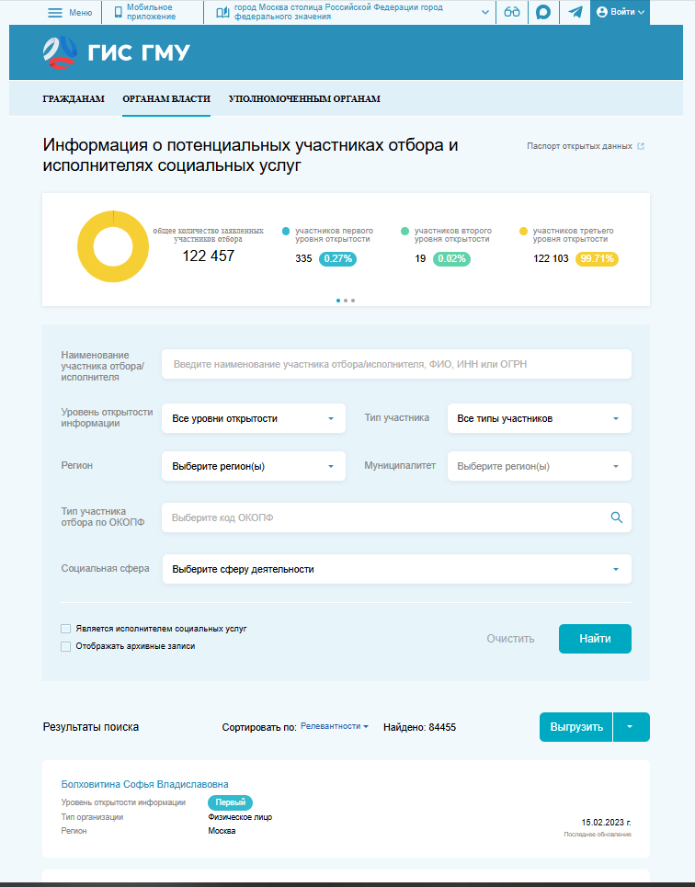
Рис.1 – экранная форма раздела «Информация о потенциальных участниках отбора и исполнителях социальных услуг»

Действия пользователя по включению в список
исполнителей социальных услуг

Авторизованному участнику требуется подать заявку для участия в отборе исполнителей государственных и муниципальных услуг в социальной сфере (далее – Заявка) в личном кабинете на Едином портале государственных и муниципальных услуг (далее – ЕПГУ). Авторизоваться в ЕПГУ необходимо посредством Единой системы идентификации и аутентификации (далее – ЕСИА).
В личном кабинете ЕПГУ перейдите в раздел «Подача сведений информационной открытости участником отбора исполнителей государственных и муниципальных услуг в социальной сфере» (https://www.gosuslugi.ru/611302/1/form) (рисунок 2).

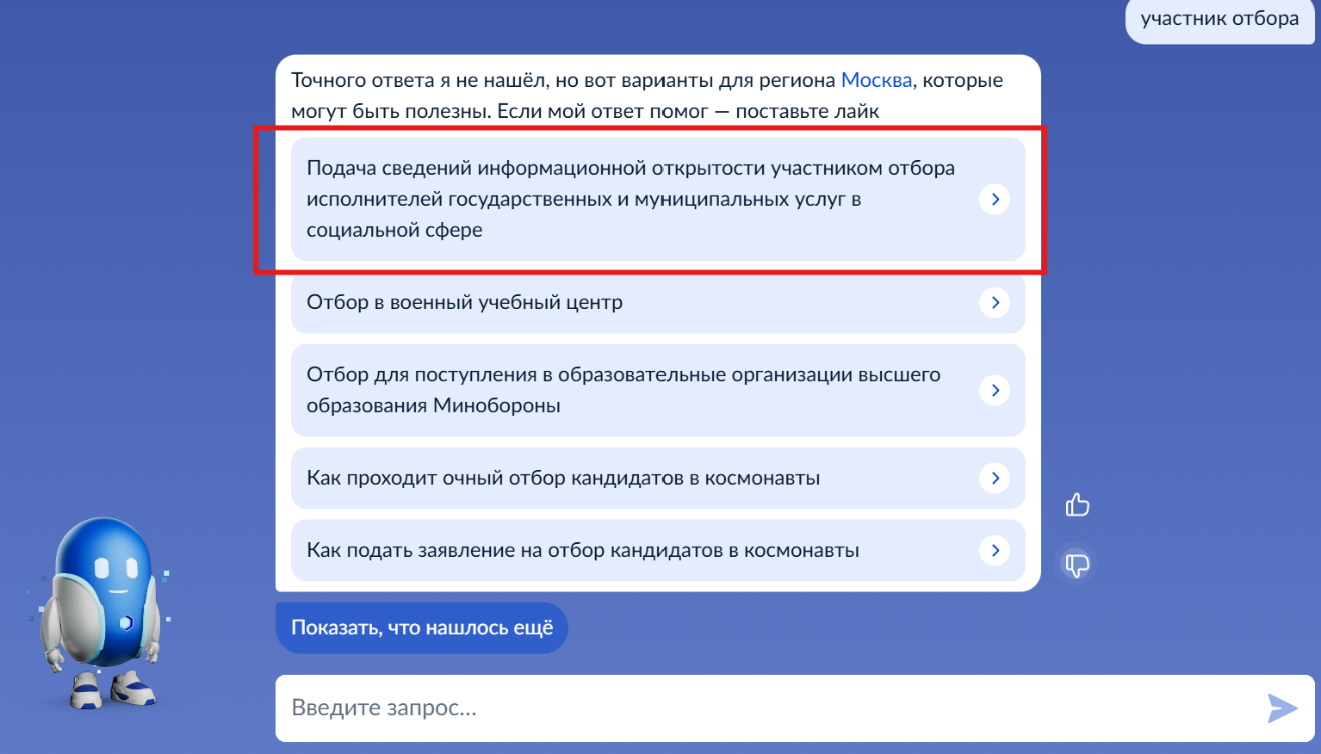
Рис. 2 – форма подачи заявки на включение в список участников исполнителей услуг

При переходе по ссылке доступна электронная форма заявления подачи сведений (рисунок 3).

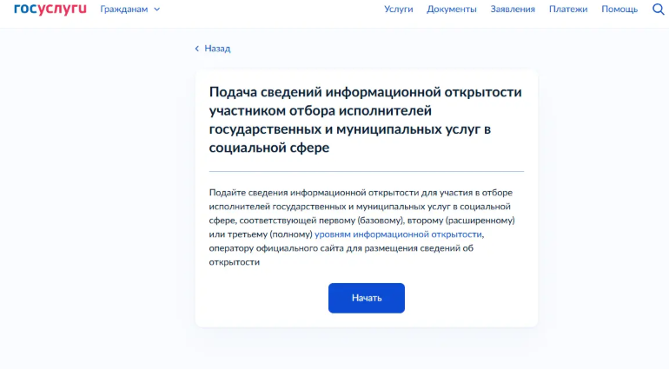
Рис. 3 – экранная форма «Подача сведений информационной открытости участником отбора исполнителей государственных и муниципальных услуг в социальной сфере»

Далее необходимо нажать на кнопку «Начать» и выбрать требуемый уровень информационной открытости. В соответствии с выбранным уровнем необходимо, согласно предложенным экранным формам, отвечать на вопросы и заполнять соответствующие сведения на форме (рисунок 4).

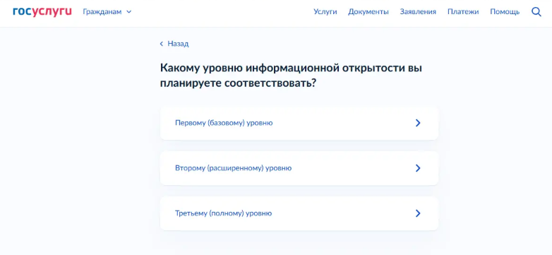
Рис. 4 – выбор уровня информационной открытости

Статус заявления можно посмотреть в личном кабинете ЕПГУ в разделе «Заявления» и на официальном сайте ГМУ по ссылке: https://bus.gov.ru/search/selection-participant. После публикации сведений на официальном сайте ГМУ в личный кабинет на ЕПГУ поступит уведомление о размещении дополнительной информации или уведомление об отказе в публикации сведений.

